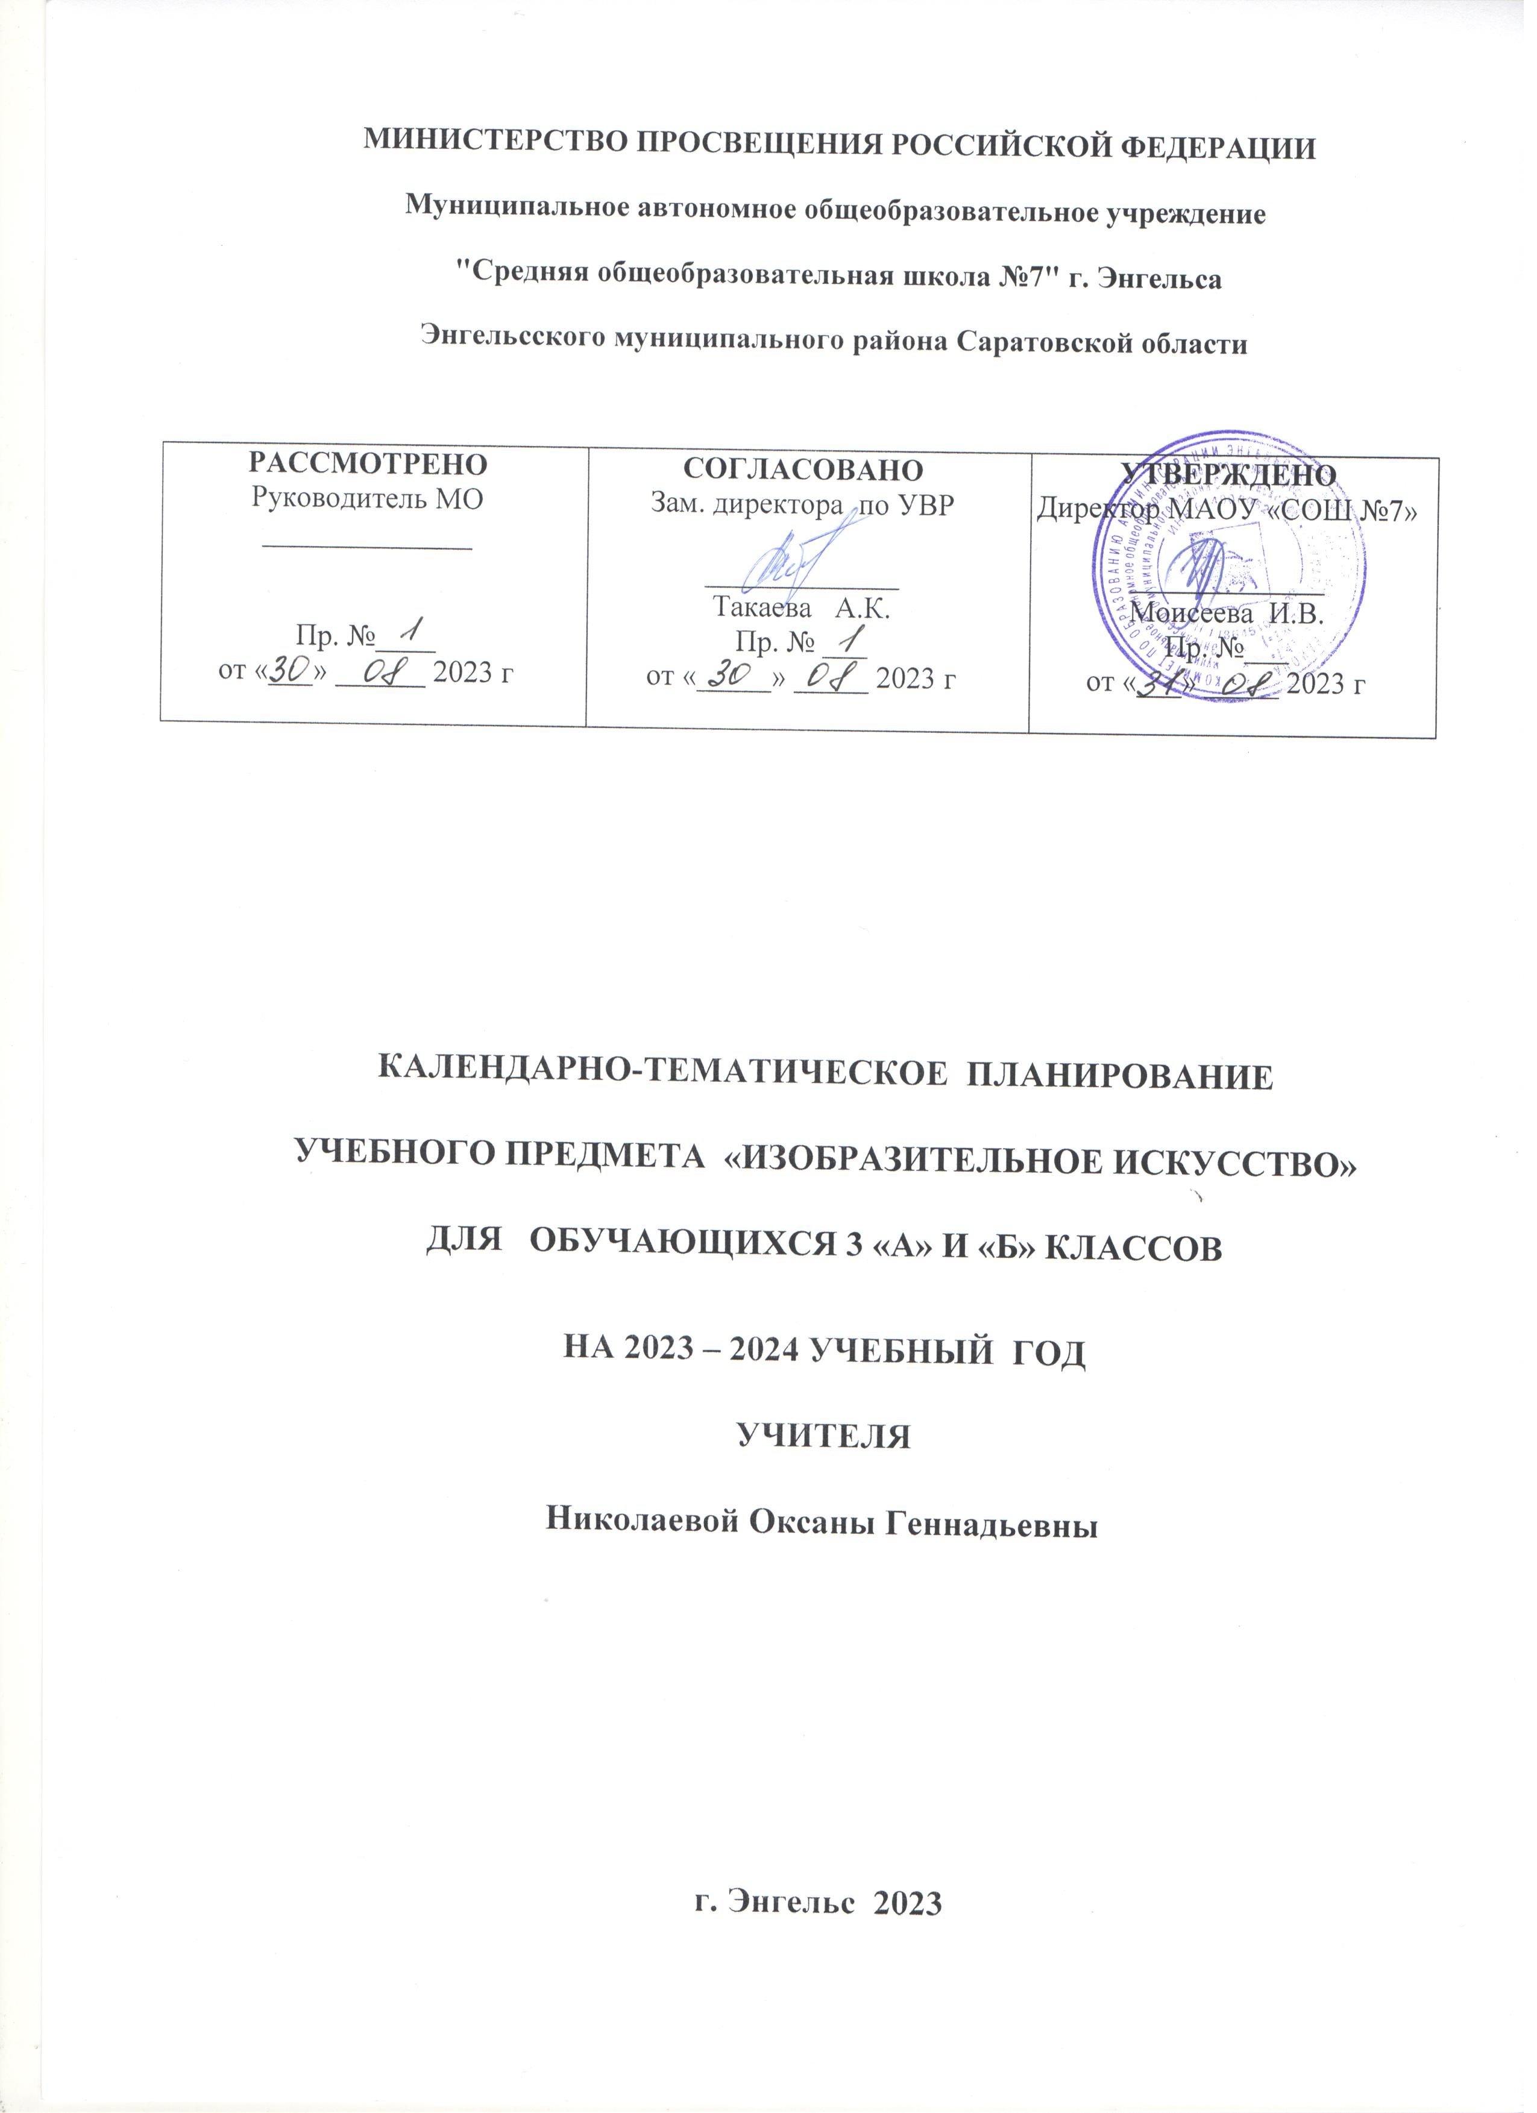

№ п/п | Тема урока | Количество часов |  |  | Дата изучения | Электронные цифровые образовательные ресурсы
 |  | Всего | Контрольные работы | Практические работы
1 | [[Изображение, постройка, украшения и материалы: знакомимся с иллюстрациями и дизайном предметов]] | 1 | 0 | 0 | 07.09.2023 | [[ЦОР ]]
2 | [[Твои игрушки: создаем игрушки из подручного нехудожественного материала и/или из пластилина/глины]] | 1 | 0 | 0 | 14.09.2023 | [[ЦОР]]
3 | [[Посуда у тебя дома: изображаем орнаменты и эскизы украшения посуды в традициях народных художественных промыслов]] | 1 | 0 | 0 | 21.09.2023 | [[ЦОР]]
4 | [[Обои и шторы у тебя дома: создаем орнаменты для обоев и штор]] | 1 | 0 | 0 | 28.09.2023 | [[ЦОР]]
5 | [[Орнаменты для обоев и штор: создаем орнаменты в графическом редакторе]] | 1 | 0 | 0 | 05.10.2023 | [[ЦОР]]
6 | [[Мамин платок: создаем орнамент в квадрате]] | 1 | 0 | 0 | 12.10.2023 | [[ЦОР]]
7 | [[Твои книжки: создаем эскизы обложки, заглавной буквицы и иллюстраций к детской книге сказок]] | 1 | 0 | 0 | 19.10.2023 | [[ЦОР]]
8 | [[Открытки: создаем поздравительную открытку]] | 1 | 0 | 0 | 09.11.2023 | [[ЦОР]]
9 | [[Труд художника для твоего дома: рассматриваем работы художников над предметами быта]] | 1 | 0 | 0 | 16.11.2023 | [[ЦОР]]
10 | [[Памятники архитектуры: виртуальное путешествие]] | 1 | 0 | 0 | 23.11.2023 | [[ЦОР]]
11 | [[Исторические и архитектурные памятники: рисуем достопримечательности города или села]] | 1 | 0 | 0 | 30.11.2023 | [[ЦОР]]
12 | [[Парки, скверы, бульвары: создаем эскиз макета паркового пространства]] | 1 | 0 | 0 | 07.12.2023 | [[ЦОР]]
13 | [[Ажурные ограды: проектируем декоративные украшения в городе]] | 1 | 0 | 0 | 14.12.2023 | [[ЦОР]]
14 | [[Волшебные фонари: создаем малые архитектурные формы для города (фонари)]] | 1 | 0 | 0 | 21.12.2023 | [[ЦОР]]
15 | [[Витрины: создаем витрины - малые архитектурные формы для города]] | 1 | 0 | 0 | 28.12.2023 | [[ЦОР]]
16 | [[Удивительный транспорт: рисуем или создаем в бумагопластике фантастический транспорт]] | 1 | 0 | 0 | 11.01.2024 | [[ЦОР]]
17 | [[Труд художника на улицах твоего города: создаем панно «Образ моего города»]] | 1 | 0 | 0 | 18.01.2024 | [[ЦОР]]
18 | [[Художник в цирке: рисуем на тему «В цирке»]] | 1 | 0 | 0 | 25.01.2024 | [[ЦОР]]
19 | [[Художник в театре: создаем эскиз занавеса или декораций сцены]] | 1 | 0 | 0 | 01.02.2024 | [[ЦОР]]
20 | [[Театр кукол: создаем сказочного персонажа из пластилина или в бумагопластике]] | 1 | 0 | 0 | 08.02.2024 | [[ЦОР]]
21 | [[Маска: создаем маски сказочных персонажей с характерным выражением лица]] | 1 | 0 | 0 | 15.02.2024 | [[ЦОР]]
22 | [[Афиша и плакат: создаем эскиз афиши к спектаклю или фильму]] | 1 | 0 | 0 | 22.02.2024 | [[ЦОР]]
23 | [[Праздник в городе: создаем композицию «Праздник в городе»]] | 1 | 0 | 0 | 29.02.2024 | [[ЦОР]]
24 | [[Школьный карнавал: украшаем школу, проводим выставку наших работ]] | 1 | 0 | 0 | 07.03.2024 | [[ЦОР]]
25 | [[Музей в жизни города: виртуальное путешествие]] | 1 | 0 | 0 | 14.03.2024 | [[ЦОР]]
26 | [[Картина – особый мир: восприятие картин различных жанров в музеях]] | 1 | 0 | 0 | 21.03.2024 | [[ЦОР]]
27 | [[Музеи искусства: участвуем в виртуальном интерактивном путешествии в художественные музеи]] | 1 | 0 | 0 | 04.04.2024 | [[ЦОР]]
28 | [[Картина-пейзаж: рисуем пейзаж, отображаем состояние природы]] | 1 | 0 | 0 | 18.04.2024 | [[ЦОР]]
29 | [[Картина-портрет: рассматриваем произведения портретистов, сочиняем рассказы к портретам]] | 1 | 0 | 0 | 25.04.2024 | [[ЦОР]]
30 | [[Изображение портрета: рисуем портрет человека красками]] | 1 | 0 | 0 | 02.05.2024 | [[ЦОР]]
31 | [[Картина-натюрморт: рисуем натюрморт]] | 1 | 0 | 0 | 09.05.2024 | [[ЦОР]]
32 | [[Картины исторические и бытовые: создаем композицию историческую или бытовую]] | 1 | 0 | 0 | 16.05.2024 | [[ЦОР]]
33 | [[Скульптура в музее и на улице: лепим эскиз парковой скульптуры]] | 1 | 0 | 0 | 23.05.2024 | [[ЦОР]]
34 | [[Художественная выставка: организуем художественную выставку работ обучающихся]] | 1 | 0 | 0 | 23.05.2024 | [[ЦОР]]
ОБЩЕЕ КОЛИЧЕСТВО ЧАСОВ ПО ПРОГРАММЕ |  | 34 | 0 | 0

